Logo commun

Département de la Haute-Corse

Commune de ..............

Cahier de prescriptions de sécurité

Information, alerte et évacuation des terrains de camping soumis à un risque naturel ou technologique prévisible

Camping..........

Photo du camping

SOMMAIRE
Adapter la pagination
PRÉAMBULE 3
PARTIE I : INFORMATIONS GÉNÉRALES, ADMINISTRATIVES ET CONSIGNES D'EXPLOITATION PERMANENTE 5
Fiche administrative du terrain 6
Risques encourus 8
PARTIE II : INFORMATIONS POUR LES OCCUPANTS DU TERRAIN 11
Modèles d’affiches de sécurité 12
Affichettes des Consignes de sécurité 13
RISQUE INONDATION 13
RISQUE MOUVEMENT DE TERRAIN 14
RISQUE TECHNOLOGIQUE 15
RISQUE FEUX DE FORÊT 16
RISQUE RUPTURE DE DIGUE ET DE BARRAGE 17
RISQUE SISMIQUE 18
Plan d’affichage 20
Langues de diffusion 20
PARTIE III : PRESCRIPTIONS D’ALERTE 22
Dispositifs de vigilance 24
VIGILANCE METEO (cartographie Météo-France) 24
VIGILANCE CRUE (cartographie des cours d’eau principaux de France) 25
LES MOYENS MOBILES D’ALERTE 25
Schéma d’alerte et d’information 26
Fiches réflexe 27
Rôle du gestionnaire face à une alerte 28
PRE-ALERTE 28
ALERTE 29
PARTIE IV : PRESCRIPTIONS D’ÉVACUATION 30
Plan d’évacuation 31
Rôle du gestionnaire face à une évacuation 33
Fiche descriptive d’évacuation 36
Fiche descriptive du plan de sécurité 37
Suivi du document de synthèse 38
ANNEXE 39
Contexte juridique 40

PREAMBULE

Les terrains de camping, du fait notamment de leur implantation, peuvent être soumis à des risques naturels ou technologiques majeurs tels que des inondations.

C’est pourquoi dans les zones à risques naturels ou technologiques prévisibles, des prescriptions en matière d’information, d’alerte et d’évacuation dans le but d’assurer la sécurité des occupants des campings et de stationnement de caravanes doivent être édictées au travers de la rédaction de cahiers de prescriptions de sécurité des campings.

Les zones concernées sont notamment celles définies à l’article R 125-10 du code de l’environnement :

- plan particulier d’intervention
- plan de prévention des risques naturels prévisibles
- exposition à un risque majeur particulier par arrêté préfectoral

S’agissant des dispositions propres aux terrains de campings et des autres terrains aménagés pour l’hébergement touristique, les zones soumises à un risque naturel ou technologiques prévisibles, sont, en vertu de l’article R443-9 du code de l’urbanisme, définies dans chaque département, par arrêté préfectoral.

L’arrêté préfectoral n°PREF/CAB/SIDPC/n° 84 du 24 octobre 2016 fixe dans le département de la Haute-Corse, la liste des terrains de camping et de stationnement de caravanes situés en totalité ou en partie dans des zones soumises à un risque naturel ou technologique prévisible.

L’autorité compétente pour fixer les prescriptions d’information, d’alerte, d’évacuation est la même que celle qui a délivré l’autorisation d’aménagement des terrains de camping et de stationnement de caravanes.

L’article R 125-15 du code de l’environnement pose le critère suivant :

- commune avec POS ou PLU ou avec carte communale de la compétence du maire : compétence maire pour la réalisation du cahier de prescriptions ;
- commune non dotée de document d’urbanisme (application du règlement national d’urbanisme) ou carte communale de la compétence du préfet : compétence préfet pour la réalisation du cahier de prescriptions.

Conformément à l’arrêté du 06 février 1995 fixant le modèle du cahier de prescriptions de sécurité destiné aux gestionnaires de terrains de camping et de stationnement des caravanes soumis à un risque naturel ou technologique prévisible, le cahier de prescriptions de sécurité porte à la fois sur :

- l'information (remise à chaque occupant, dès son arrivée, d'un document relatif aux consignes de sécurité et aux mesures de sauvegarde, affichage des informations et des consignes sur un modèle d'affichage homologué...),
- l'alerte (modalités de déclenchement, mesures à mettre en œuvre, installation de dispositifs d'avertissement des usagers...),
- l’évacuation (conditions de mise en œuvre, cheminements balisés, désignation de lieux de regroupement et de refuge...).
Le cahier de prescriptions de sécurité a pour objectif de regrouper dans un seul document, à disposition à la fois du public et de l’exploitant, toutes les informations nécessaires à l’exploitant du camping, à ses occupants pour prévenir la survenance de risques majeurs et réagir en cas d’événement.
Ce document doit être laissé à la libre consultation des occupants du terrain.
Il est consultable en mairie.

PARTIE I :

INFORMATIONS GÉNÉRALES, ADMINISTRATIVES ET CONSIGNES D'EXPLOITATION PERMANENTE

Fiche administrative du terrain

Nom du camping :

Adresse :

Téléphone : Fax :

Email :

Nom et adresse du gestionnaire :

Nom et adresse du propriétaire :

PERIODE ANNUELLE D’OUVERTURE

RESPONSABLE(S) de la SECURITE joignable en cas d’urgence

Présence en permanence sur le camping pendant la période d’ouverture H 24 Oui  Non 

NOM Prénom :

Adresse :

Téléphone : Portable :

Localisation du responsable sécurité sur le terrain :

Personne relais en son absence
Nom Prénom :
Adresse :
Téléphone : Portable :

Ces personnes responsables sont-elles formées à la sécurité contre les risques d’incendie et aux consignes d’alerte, d’information et d’évacuation Oui  Non 

Le personnel est-il formé à la sécurité contre les risques d’incendie et aux consignes d’alerte, d’information et d’évacuation Oui  Non 

Caractéristiques du terrain :

- Superficie totale :

- Superficie bâtie au sol :

- Superficie d’occupation :

- Clôture (genre) :

- Nombre d’accès :

- Configuration du terrain (plat, boisé..) :

Types d’emplacements :

Nombres d’emplacements :
- Caravane = C :

- Tente = T :

- Habitations légères de loisirs = HLL :

- Résidences mobiles de loisirs = RML :

Capacité d’accueil maximal : ………………

Autorisations administratives

Autorisation d’aménager : Arrêté n° du

Classement : Arrêté n° du

Classement étoiles pour emplacements

Arrêté portant extension : Arrêté n° du

Classement étoiles pour emplacements

Risques encourus
Risques | Aléas | Risques | Aléas
 |  Faible   Moyen   Fort |  |  Faible   Moyen   Fort
« Inondation » |  | « Transport de matières dangereuses »
 |  Faible   Moyen   Fort |  |  Faible   Moyen   Fort
« Mouvement de terrain » |  | « Feu de forêt »
 |  Faible   Moyen   Fort |  |  Faible   Moyen   Fort
« technologique » |  | « Rupture Digue et Barrage »
 |  Faible   Moyen   Fort |  |  Faible   Moyen   Fort
« Sismique » |  | « submersion marine»

En quoi le terrain est-il concerné ?
(Précision géographique du facteur de risque local)

Le terrain se situe à proximité

de la rivière suivante :

d'une zone exposée à des mouvements de terrains localisés :

de l'établissement :

Le terrain est en tout ou partie compris dans le zonage du :

- PPR (à préciser)

- PPI (à préciser)

- Autres documents localisant un risque majeur (à préciser) …

plans :

Plan d’occupation des sols (POS) ou un Plan Local d’Urbanisme (PLU) :

Date d’approbation :

Plan de prévention des risques :

Date d’approbation :

Périmètre de risque (préciser le risque)

Date d’approbation :

Plan communal de sauvegarde (préciser le risque)

Date d’approbation :

Plan de secours (PPI, autres)

Date d’approbation :

Plan d’alerte et d’évacuation :

Date d’approbation :

Secours :

- Alimentation électrique de sécurité :

Type : ..……………………….……………

Autonomie : ..……………………….……………

Mise en route : automatique - manuelle (rayer la mention inutile)

Essais périodiques : (préciser jours, dates et heures)

- Éclairage de sécurité (éclairage de secours, points lumineux, lampes torches…)

- Matériels de secours « Sécurité incendie » :

- Nombre d’accès au camping (utilisables par les moyens de secours) et implantation :

- Nombre d’extincteurs : ……. Date du dernier contrôle : …….....……….….

Localisation :
Type (eau pulvérisée, CO², poudre, …)

- Nombre de Poteau Incendie :

- Nombre de Bouche d’incendie :

- Nombre de points « Robinet Incendie Armé » (RIA) :

Localisation :

- Nombre de points d’eau équipés de tuyaux :

Localisation :

- Autres :

Matériels installés et conditions d’entretien

Consignes d’exploitation permanentes
- S'assurer que les consignes de sécurité sont effectivement remises à chaque campeur dès son installation ;

- Procéder annuellement, à partir de l'alimentation "groupe électrogène", à des essais d'éclairage de sécurité et des moyens sonores et visuels d'alerte ;

- Veiller à la mise à jour du plan d'évacuation en fonction de l'évolution du terrain, et s'assurer que son affichage est constant ;

- Tenir rigoureusement à jour le registre des occupants du camping avec les indications minimales suivantes :

Nombre de personnes par emplacements :
- Caravane = C
- Tente = T
- Camping-Car = C.C.
- Habitations légères de loisirs = HLL
- Résidences mobiles de loisirs = RML
- Emplacement n°
- Période d’occupation
- Identité des personnes
- langue comprise
- Observations (personne à mobilité réduite, jeunes enfants, animaux, …)

- S'assurer que les accès et les cheminements d'évacuation d'urgence restent libres en permanence ;

- Se tenir informé quotidiennement des prévisions météorologiques départementales en consultant le site Internet de Météo France à l'adresse suivante : http://www.meteofrance.com ou de tout autre opérateur météo de votre choix et vigicrues : https://www.vigicrues.gouv.fr/

- Informer la préfecture (et le maire) de tout changement important ayant un impact en matière de sécurité ;

- Afficher à l'accueil, à proximité du téléphone, le numéro d'appels des services de secours (sapeurs-pompiers : 18 ou 112, gendarmerie ou police : 17, SAMU) ;

- Afficher l'interdiction de réaliser des feux ouverts au sol, l'utilisation de barbecue étant autorisée moyennant la préparation d'une aire d'évolution exempte de matières inflammables et suffisamment éloignée de végétation susceptible de propager un incendie. Afficher en permanence à l'entrée du terrain un plan de l'établissement, faisant notamment ressortir les voies de circulation internes, l'emplacement des moyens de secours et les points de rassemblement ;

- Afficher à l'entrée du terrain et dans les locaux collectifs, les consignes données aux campeurs concernant les précautions à prendre afin d'éviter les incendies et la conduite à tenir en cas d'incendie ;

- Si le camping est soumis à risque feu de forêt, maintenir et entretenir l'état débroussaillé conformément à la réglementation en vigueur à l'intérieur et à l'extérieur du camping.

PARTIE II :

INFORMATIONS POUR LES OCCUPANTS DU TERRAIN

Modèles d’affiches de sécurité

Conformément à l’arrêté du 27 mai 2013 relatif à l’affichage des consignes de sécurité devant être portées à la connaissance du public.

Affichettes des Consignes de sécurité
Ne garder que les fiches concernant votre établissement

RISQUE INONDATION

Tous les campeurs seront avisés de l’ordre d’évacuation par l’exploitant du terrain de camping.

En pareille circonstance, gardez votre calme et suivez scrupuleusement les consignes :
- Fermez le gaz à l’extérieur et coupez l’électricité et fermer les portes
- Gagnez au plus vite les hauteurs ou la zone de regroupement
- N’emportez que vos papiers d’identité, vos devises et vos objets les plus précieux
- Laissez sur place votre véhicule et votre matériel de camping
- Ne vous réfugiez pas dans les caravanes (en cas de forte inondation ou de tempête, ces dernières peuvent être emportées)
- Ne revenez pas sur vos pas

Consultez dès maintenant le plan d’évacuation du terrain à l’accueil et sur les blocs lavabos, toilettes, etc. Repérez à l’avance votre itinéraire de repli jusqu’à la zone de regroupement. Les itinéraires d’évacuation sont symbolisés par le logo ci-dessous :


10 cm
30 cm

Les réflexes qui sauvent
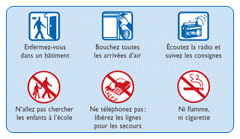
101.7 MHz

Consultez le cahier de prescriptions de sécurité du camping à l’accueil
Cette fiche est reprise dans le document de synthèse établi en plusieurs langues et remis à chaque campeur dès son installation.

RISQUE MOUVEMENT DE TERRAIN

Signalez à l’exploitant du terrain de camping :

- l’apparition de fissures dans le sol
- l’apparition d’affaissement ou d’effondrement du sol
- la chute de blocs ou de pierres
- tout indice d’instabilité potentielle

celui-ci vous donnera les consignes à suivre.

En cas d’éboulement, de chute de pierres ou de mouvement de sol :

- Écartez-vous au plus vite de la zone dangereuse

- Ne revenez pas sur vos pas

- Informez immédiatement l’exploitant du terrain de camping

- N'entrer pas dans un bâtiment endommagé

Les réflexes qui sauvent
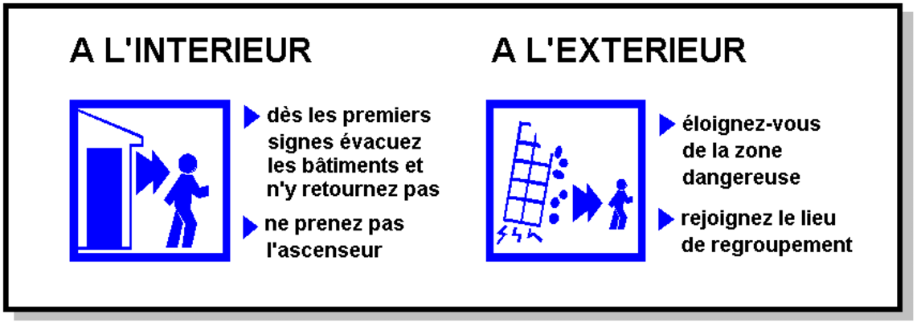

Consultez le cahier de prescriptions de sécurité du camping à l’accueil
Cette fiche est reprise dans le document de synthèse établi en plusieurs langues et remis à chaque campeur dès son installation.

RISQUE TECHNOLOGIQUE
(industriel, nucléaire ou transport de marchandises dangereuses)

En cas d’accident industriel ou radiologique grave, les occupants du terrain de camping seraient alertés par le signal d’alerte diffusé par les sirènes PPI (Plan Particulier d’Intervention) présentes sur les sites à risques.
L’alerte peut être diffusée par des voitures équipées de haut-parleurs (selon le cas, véhicules des sapeurs-pompiers, des forces de l’ordre ou de la commune).
Le signal d’alerte émet un son pendant 3 fois 1 minute, séparé par un court silence (code national d’alerte).
La fin de l’alerte est annoncée par une sirène qui émet un son continu, sans changement de tonalité, durant 30 secondes. Ce signal signifie que le danger est passé et que le respect des consignes de sécurité n’est plus nécessaire.
Au vu de la situation, l’exploitant peut diffuser l’alerte avec les moyens dont il dispose (sonorisation, porte-voix…)
Consignes à appliquer dès l’alerte :

- Ne vous réfugiez pas dans les caravanes, tentes ou véhicules (ils ne sont pas suffisamment hermétiques) ;

- Laissez sur place votre véhicule et votre matériel de camping ;

- Rejoignez le lieu de regroupement (voir plan d’évacuation) ;

- Ne cherchez pas à rejoindre vos proches ;

- Lorsque vous êtes à l’abri :
- fermez toutes les ouvertures vers l’extérieur (portes, fenêtres)
- arrêtez ventilation et climatisation
- éloignez-vous des portes et fenêtres
- ne fumez pas, pas de flamme, ni d’étincelle
- ne téléphonez pas
- lavez-vous en cas d’irritation et si possible changez-vous
- écoutez la radio (poste à piles) : France Bleu RCFM 101.7Mhz
- ne sortez que sur ordre d’évacuation (respectez les consignes de l’exploitant)

En cas de rejets radioactifs, le préfet peut décider l'absorption d'iode stable (les comprimés sont disponibles auprès de l'exploitant du terrain de camping). Les comprimés ne doivent être absorbés que sur consigne du préfet.

Les réflexes qui sauvent

101.7 MHz

Consultez le cahier de prescriptions de sécurité du camping à l’accueil
Cette fiche est reprise dans le document de synthèse établi en plusieurs langues et remis à chaque campeur dès son installation.

RISQUE FEUX DE FORÊT
Tous les campeurs seront avisés de l’ordre d’évacuation par l’exploitant du terrain de camping.

En pareille circonstance, gardez votre calme et suivez scrupuleusement les consignes :
Consignes à appliquer si l’on est témoin d’un départ de feu :

- Prévenir immédiatement la direction du camping qui alertera les sapeurs-pompiers ;
- Couper les fluides (électricité, gaz, etc) ;
- Fermer et arroser les volets, portes et fenêtres ;
- Obstruer les aérations avec des linges humides ;
- Ne vous approcher jamais d'une zone d'incendie ;
- Dégager les voies d'accès et les cheminements d'évacuation : ne pas sortir avec son véhicule et sa caravane ;
- Éloignez-vous dans la direction opposée à l'incendie en rejoignant le point de rassemblement prévu dans le camping et suivre les consignes du gérant du camping ;
- Respirer à travers un linge humide
- Dans la nature, s’éloigner dos au vent.
- À pied, rechercher un écran (rocher, mur)
- En voiture, ne pas sortir

Les réflexes qui sauvent

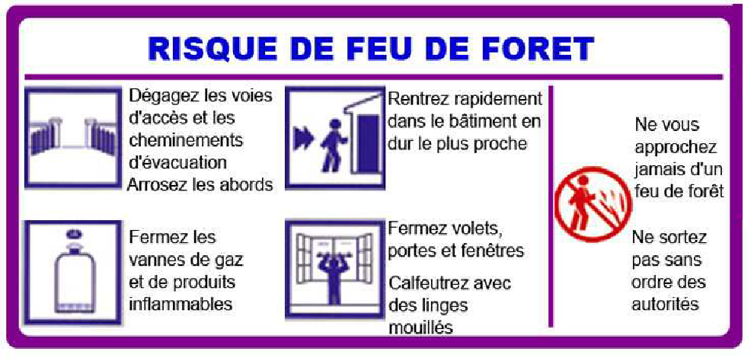

Consultez le cahier de prescriptions de sécurité du camping à l’accueil

Cette fiche est reprise dans le document de synthèse établi en plusieurs langues et remis à chaque campeur dès son installation.

RISQUE RUPTURE DE DIGUE ET DE BARRAGE

Tous les campeurs seront avisés de l’ordre d’évacuation par l’exploitant du terrain de camping.

En pareille circonstance, gardez votre calme et suivez scrupuleusement les consignes :
Consignes individuelle de sécurité :

Avant

- Connaître le système d'alerte qui concerne la commune ou du camping ;
- Connaître les points hauts sur lesquels se réfugier (collines, étages élevés des immeubles résistants), les moyens et itinéraires d'évacuation.

Au signal d'alerte par les sirènes

- Évacuer et gagner le plus rapidement possible les points hauts les plus proches ;
- Ne pas aller chercher les enfants à l'école ;
- Écouter la radio (France Bleu RCFM– 101.7) ;
- Ne pas prendre l'ascenseur ;
- Ne pas téléphoner (les réseaux doivent rester disponibles pour les secours) ;
- Ne pas revenir sur ses pas ;
- Respecter les consignes.

Après

- Attendre l'autorisation des autorités avant de regagner le camping ;
- Aérer et désinfecter les pièces ;
- Ne rétablir l'électricité que sur une installation sèche ;
- Chauffer dès que possible.

Les réflexes qui sauvent
101.7 MHz

Consultez le cahier de prescriptions de sécurité du camping à l’accueil

Cette fiche est reprise dans le document de synthèse établi en plusieurs langues et remis à chaque campeur dès son installation.

RISQUE SISMIQUE

 | Tous les campeurs seront avisés de l’ordre d’évacuation par l’exploitant du terrain de camping.  En pareille circonstance, gardez votre calme et suivez scrupuleusement les consignes :
Consignes individuelle de sécurité :

Avant
- Prévoir les équipements minimum de survie (radio portable avec piles, lampe de poche, eau potable, papiers personnels, médicaments urgents, couverture, vêtements de rechange, matériel de confinement) ;
- Repérer les points de coupure de gaz, d'eau et d'électricité ;
Pendant

1. S'informer : Écouter la radio (France Bleu RCFM – 101.7 MHz) ;
2. Ne pas aller cherche les enfants à l'école ;
- Penser aux personnes âgées et handicapées ;
- Ne pas téléphoner (les réseaux doivent rester disponibles pour les secours) ;
- Se protéger la tête avec les bras ;
- Ne pas allumer de flamme ;
- Rester où l'on est :
à l'intérieur : - se mettre près d'un gros mur ou sous des meubles solides,
- s'éloigner des fenêtres ;
à l'extérieur : - ne pas rester près des fils électriques ou près de ce qui peut s'effondrer (ponts, corniches, toitures, cheminée, etc.) ;
Après

1. S'informer : Écouter et suivre les consignes données par la radio (France Bleu RCFM– 101.7) et les autorités ;
2. Informer les autorités de tout danger observé ;
3. Se méfier des répliques : il peut y avoir d'autres secousses ;
4. Couper l'eau, l'électricité et le gaz : en cas de fuite, ouvrir les fenêtres et les portes, se sauver et prévenir les autorités.

Les réflexes qui sauvent

N’aller pas chercher vos enfants à l’école
Abritez-vous sous un meuble solide
Éloignez-vous des bâtiments et fils électriques

Pendant


Coupez l’électricité et le gaz
Évacuer le bâtiment
Après

MODÈLES DU DOCUMENT DE SYNTHÈSE À REMETTRE À CHAQUE OCCUPANT

Plan d’affichage

Indiquer ci-dessous les emplacements précis d’affichage des affiches communales et de « consignes de sécurité » ainsi que du plan d’évacuation.

 | Affiches (communales + consignes de sécurité) | Plan d’évacuation
Accueil | ◻ | ◻
Restaurant | ◻ | ◻
Commerce | ◻ | ◻
Parkings | ◻ | ◻
Piscine | ◻ | ◻
Points de regroupement | ◻ | ◻
Bâtiments de mise à l’abri | ◻ | ◻
Autres (à préciser) | ◻ | ◻

Langues de diffusion

Il est utile que le document de synthèse reprenant les consignes de sécurité soit diffusé en plusieurs langues. Le choix des langues reste à l’appréciation de l’exploitant en fonction du public qu’il accueille.

Français ◻
Italien ◻
Anglais ◻
Allemand ◻
Espagnol ◻
Portugais ◻
Grec ◻
Néerlandais ◻
Autres langues ◻ (préciser)

PARTIE III :

PRESCRIPTIONS D’ALERTE

DISPOSITIF D'ALERTE

- Moyens d’alerte :

Lieu d’implantation du téléphone filaire : ..……………………….…………………………………………..
Rappel du numéro : ..……………………….…………………………………………..

- Moyens sonores d’alerte : description - implantation

- Moyens visuels d’alerte (pour les personnes mal entendantes) : description - implantation

- Autres :

Dispositifs de vigilance

VIGILANCE METEO (cartographie Météo-France)

En fonction de la situation météorologique et du niveau de vigilance nécessaire, chaque département est coloré en vert, jaune, orange ou rouge. Lorsque le département est coloré en orange ou rouge, un ou plusieurs pictogrammes spécifiques illustrent le phénomène (vent violent, pluies/inondations, orages, neige et verglas, avalanches, canicule ou grand froid).  Un clic sur le département fait apparaître un bulletin de suivi qui précise l’évolution du phénomène, sa trajectoire, son intensité et sa fin prévisible, ainsi que les conséquences possibles de ce phénomène et des conseils de comportement.  Cette carte est actualisée deux fois par jour à 6h et à 16h. Si un changement notable intervient, elle peut être réactualisée à tout moment. |  | 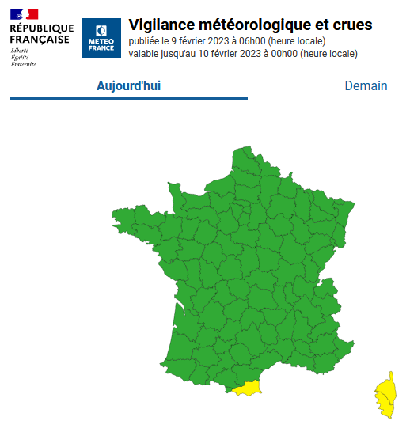
ROUGE | Une vigilance absolue s’impose. Des phénomènes météorologiques dangereux d’intensité exceptionnelle sont prévus. Tenez-vous régulièrement au courant de l'évolution météorologique et conformez-vous aux conseils ou consignes émis par les pouvoirs publics.
ORANGE | Soyez très vigilant. Des phénomènes météorologiques dangereux sont prévus. Tenez-vous au courant de l’évolution météorologique et suivez les conseils émis par les pouvoirs publics.
JAUNE | Soyez attentifs si vous pratiquez des activités sensibles au risque météorologique. Des phénomènes habituels dans la région mais occasionnellement dangereux (ex. orage d'été) sont en effet prévus. Tenez-vous au courant de l'évolution météorologique.
VERT | Pas de vigilance particulière.

VIGILANCE CRUES

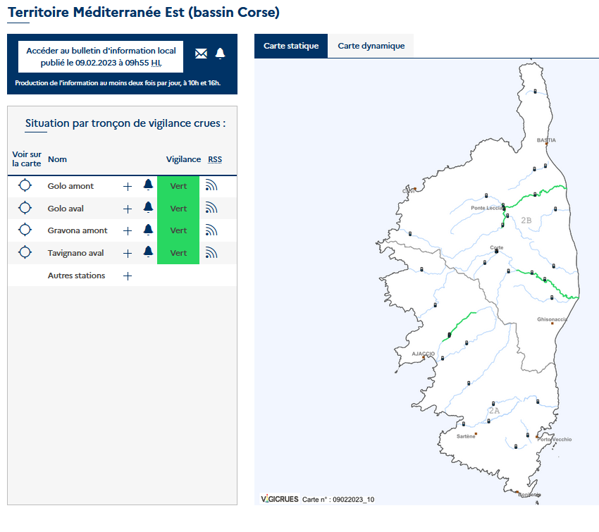  En fonction de la situation météorologique et du niveau de vigilance nécessaire, la carte VIGICRUES indique les phénomènes en cours sur les principaux cours d’eaux.  Un clic sur le département fait apparaître un bulletin de suivi qui précise l’évolution du phénomène, son intensité et sa fin prévisible, ainsi que les conséquences possibles de ce phénomène et des conseils de comportement.  Cette carte est actualisée deux fois par jour à 10h et à 16h. Si un changement notable intervient, elle peut être réactualisée à tout moment. |  | 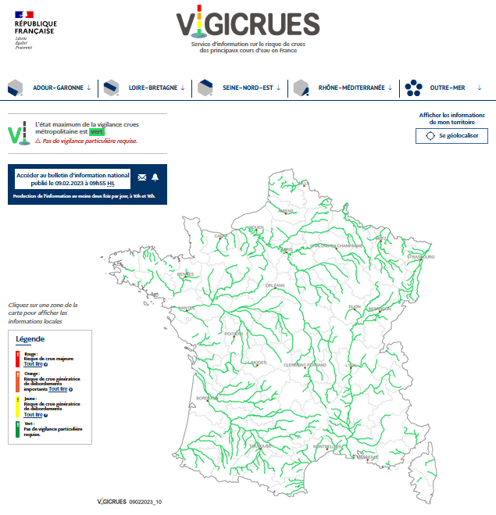
ROUGE | Risque de crue majeure. Menace directe et généralisée des personnes et des biens
ORANGE | Risque de crue génératrice de débordements. Risque de crue génératrice de débordements importants susceptibles d’avoir un impact significatif sur la vie collective et sur la sécurité des biens et des personnes.
JAUNE | Risque de crue génératrice de débordements Risque de crues génératrices de débordements et de dommages localisés ou de montées rapide et dangereuse des eaux, nécessitant une vigilance particulière notamment dans le cas d’activités exposées et/ou saisonnières.
VERT | Pas de vigilance particulière requise.

En fonction de la nature de l’événement prévisible, le maire doit alerter la population par tout moyen à sa disposition, prendre contact avec ses services techniques, les entreprises intervenant sur la commune (les utilisateurs de grues en cas d’annonce de vent violent par exemple), les organisateurs de manifestations culturelles ou sportives (concert sous les arbres en cas d’orage), ainsi que toute personne susceptible d’agir pour prévenir le danger ou protéger les personnes et les biens (établissements scolaires, clubs sportifs, gérants de camping, etc...).

LES MOYENS MOBILES D’ALERTE

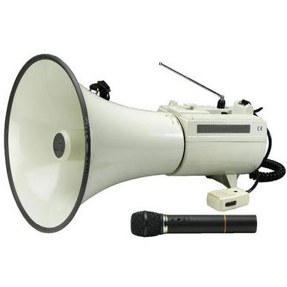
Les moyens mobiles peuvent être engagés de manière ciblée afin de compléter les mesures réalisées. Ils doivent être engagés le plus rapidement possible, en complément des sirènes, afin de relayer l’alerte dans les zones d’ombre. Ces moyens sont composés de haut-parleurs montés sur des véhicules. Composés de microphone, magnétophone à cassette ou sirène montée sur véhicule, ils sont appelés « Ensembles mobiles d’alerte » (EMA).

Schéma d’alerte et d’information
(occurrence d’un événement majeur)

Le Préfet

Le SIDPC
ou le cadre de permanence
04 95 34 50 00
(Standard Préfecture H24)

Police / Gendarmerie
17
Sapeurs Pompiers 18 ou 112

Mairie
 : ….…………………...

Samu 15

Gestionnaire du camping
 : ….……………...

Le Préfet, au vu des renseignements recueillis, décide de lancer l’information ou l’alerte des services opérationnels, des maires des communes concernées et le sous-préfet concerné. Il peut décider d’avertir les professionnels du tourisme.
Le Service Interministériel de défense et de protection civile (SIDPC) avise les autorités de police, de gendarmerie et les sapeurs-pompiers du danger.
Les maires sont juridiquement responsables de l’information des populations en vertu de l’article L.2211-1 du Code Général des Collectivités Territoriales. Dès lors qu’ils sont rendus destinataires d'une alerte par la Préfecture, il leur appartient de prévenir sans délai, par tous moyens qu'ils jugent utiles et en fonction des moyens dont ils disposent, les riverains menacés, notamment les gestionnaires de campings en utilisant la fiche réflexe.

Fiches réflexe

À établir conformément au Plan Communal de Sauvegarde, et conserver conjointement par le maire, ses adjoints et le gestionnaire.

Le Maire est responsable de la pré-alerte et de l’alerte de l’exploitant.

Camping (Responsable sécurité)  fixe :
 portable :
Fax

Permanence mairie assurée par  fixe :
 portable :
Fax

Services techniques  fixe :

Sapeurs pompiers  : 18 ou 112

Gendarmerie ou Police nationale  : 17

SAMU  : 15

Police Municipale  fixe :

En cas d’alerte, préciser le point de regroupement :

Lors de l’évacuation, préciser le lieu de refuge conforme au Plan Communal de Sauvegarde :

Effectif réel accueilli

Adresse :



Adresse :



Adresse :



Rôle du gestionnaire face à une alerte

PRE-ALERTE

Lorsque le risque est annoncé, dès qu’il le juge nécessaire ou lorsqu’il en est informé par le maire, une autorité de police ou de gendarmerie ou par les sapeurs-pompiers, le gestionnaire doit :

- mobiliser l’équipe de sécurité
- s’assurer du bon fonctionnement, à partir du groupe électrogène, du système d’alerte sonore et de l’éclairage de sécurité
- vérifier la liaison téléphonique en direction de la gendarmerie ou de la police, des sapeurs-pompiers et de la mairie
- à partir du registre, recenser de la manière la plus exhaustive possible les occupants du terrain
- préparer une éventuelle évacuation conformément au plan prévu (local, moyen de communication…) en :
- s’assurant que les points de regroupement sont parfaitement accessibles ;
- réunissant le matériel et le personnel nécessaires pour aider à l’évacuation éventuelle ;
- vérifiant que les caravanes en zone inondable sont bien mobiles.
- refuser l’installation des nouveaux campeurs
- suivre l’évolution de la situation
- suivre l’évolution des prévisions météorologiques départementales en consultant le site Internet de Météo France à l’adresse suivante http://www.meteofrance.com ou auprès de tout autre opérateur météo de son choix
- informer les campeurs du risque d’inondation, plus particulièrement ceux qui sont aux abords immédiats de la zone inondable du terrain
- suivre l’évolution des prévisions des crues départementales en consultant le site Internet de VIGICRUES à l’adresse suivante https://www.vigicrues.gouv.fr/
ou auprès de tout autre opérateur météo de son choix
- communiquer régulièrement au Maire l’évolution de la situation

ALERTE

Lorsque le risque est annoncé, dès qu’il le juge nécessaire ou lorsqu’il en est informé par le maire, une autorité de police ou de gendarmerie ou par les sapeurs-pompiers, le gestionnaire doit :

- activer l’équipe de sécurité
- mettre en œuvre l’éclairage de sécurité si nécessaire et les moyens sonores d’alerte
- prendre en charge le public aux points de rassemblement
- rappeler les consignes de sécurité élémentaires aux campeurs en plusieurs langues :
- ni flamme, ni cigarette en cas de risque technologique ou nucléaire
- ne pas téléphoner
- exécuter rapidement les consignes données par le responsable ou les
secours
- attendre de nouvelles consignes ou le signal de fin d’alerte pour sortir
- réunir le matériel et le personnel nécessaires pour aider à l’évacuation vers le local de repli en cas de risque technologique ou nucléaire
- réaliser le confinement de ce local en cas de risque technologique ou nucléaire
- vérifier que tous les emplacements ne sont plus occupés
- mettre en place une surveillance contre la malveillance

La présence sur le site d’une personne responsable des mesures à prendre est obligatoire en permanence.
En cas de pré-alerte et d’alerte mises en œuvre par le gestionnaire prévenir le maire et la préfecture (voir schéma d’alerte).

Fournir la fiche réflexe synthétisant le dispositif d’alerte, indiquant notamment :

• Qui est l’interlocuteur ?
• Quel est le numéro de téléphone du PC crise ?

PARTIE IV :

PRESCRIPTIONS D’ÉVACUATION

Plan d’évacuation

Le plan d’évacuation sera affiché près du bureau d’accueil et en divers endroits du camping (voir plan d’affichage). Il doit être établi à une échelle suffisamment précise pour distinguer les indications suivantes :

- Désignation des emplacements tels que matérialisés sur le terrain,
- Ordre d’évacuation des emplacements,
- Fléchage du sens d’évacuation suivant le logo ci-dessous,
- Points lumineux (éclairage de secours),
- Dispositif sonore d’alerte,
- Aire de rassemblement
- Aire de regroupement
- Bâtiment de mise à l’abri

Un exemplaire en petit format pourra être joint au document de synthèse

Fléchage du sens d’évacuation :
Il sera installé dans les allées prévues à cet effet, à une hauteur de 1,75m maximum et tous les 20 mètres environ, sur des panonceaux suivant le modèle suivant :
(exemple de fléchage pour le risque inondation)
10 cm
30 cm

Mise à l'abri :

Bâtiment de mise à l’abri, précisez le lieu, la surface et la capacité d’accueil (déclaration effectif ERP)

- interne à l’enceinte du camping :

- externe à l’enceinte du camping :

(précisez le moyen de mise à disposition des clés du bâtiment)

Balisage de sécurité, fléchage du sens de l’évacuation :
Description - implantation :

Points de rassemblements et/ou regroupements :

Aire de regroupement Oui  Non 

Si OUI, précisez le lieu : ……………………………

Est-il accessible pour un éventuel hélitreuillage ? OUI NON
(arbres élagués aux alentours)

Ces points doivent être matérialisés sur le terrain par le panneau suivant pour ce qui concerne le point de rassemblement :
 | Ces zones devront être situées dans des lieux sécurisés, hors d’atteinte des phénomènes.  Les services de secours devront pouvoir y accéder.  L’itinéraire doit être balisé, aménagé et équipé pour permettre la sécurité de l’évacuation en cas de survenue du risque.

Rôle du gestionnaire face à une évacuation

L’évacuation du terrain peut être décidée par le Maire, une autorité de police ou de gendarmerie, les sapeurs pompiers, voire le gestionnaire lui-même.

Dans ce cas, les consignes suivantes devront être impérativement observées :
- informer les campeurs de la décision, en plusieurs langues ;
- rappeler, en plusieurs langues, les consignes d’évacuation ou de confinement ;
- s’assurer que tous les campeurs ont parfaitement compris la décision d’évacuer ;
- les canaliser dans leur déplacement jusqu’au point de rassemblement ou de regroupement ;
- veiller à ce que les emplacements menacés soient vides de tout occupant.

IMPORTANT
En tout état de cause, l’exploitant est responsable de la sécurité du public dans son établissement, il lui appartient d’être en état de vigilance permanente et de surveiller son environnement.
La présence sur le site d’une personne responsable des mesures à prendre est obligatoire en permanence.

En cas d’évacuation mise en œuvre par le gestionnaire prévenir le maire et la préfecture.

Fournir la fiche réflexe synthétisant le dispositif d’évacuation indiquant notamment :
- Comment est organisée l’évacuation ?
- Quels sont les dispositifs relationnels mis en place entre le gestionnaire et la mairie ?
- Quelle est l’organisation de l’équipe de sécurité ?

Fiche descriptive d’évacuation

Pour exemple

Fiche descriptive d’évacuation

- L’évacuation du camping est signalée par « un coup » de sirène

- Les clients empruntent les itinéraires indiqués par les panneaux d’évacuation placés dans le camping

- En cas d’évacuation rapide, les caravanes restent sur place

- En cas d’évacuation partielle, l’aire d’attente se situe sur « le terrain de football »

- En cas d’évacuation totale, les caravanes se placent hors du camping

- La zone d’accueil et l’hébergement se trouvent « à la salle des fêtes » de la ville, pour une durée de « 1 ou 2 journées »

- Le personnel du camping a les fonctions suivantes :

1. Le gestionnaire du camping (tel : xx.xx.xx.xx) est en liaison avec les pompiers et son personnel
2. Le réceptionniste (tel : xx.xx.xx.xx) donne l’alerte par les moyens sonores et se charge de la récupération de la liste des clients présents sur le camping
3. Le personnel technique (tel : xx.xx.xx.xx) encadre l’évacuation de la clientèle.

Fiche descriptive du plan de sécurité

Pour exemple

Fiche descriptive du plan de sécurité

Les consignes sont affichées « INDIQUER LIEU D’AFFICHAGE »

Les points d’eau indiqués dans le plan sont :

- la borne d’incendie interne
- la piscine d’une contenance de
- « NOMBRE » extincteurs répartis comme suit :

- Indiquer situation géographique pour chacun des extincteurs
-
-
-
Le téléphone fixe du camping est situé :
INDIQUER LE LIEU

Les moyens d’alarme utilisés sont :

- « porte-voix »
- « sirène »
- « sonorisation »
- « haut-parleur »

Les moyens d’alarme sont placés « INDIQUER LE LIEU » et fonctionne au moyen du « haut-parleur couvrant tout le camping »

Les essais se font « le ….. de chaque mois » pour l’éclairage par groupe électrogène, la sonorisation et le porte-voix

Joindre au cahier, un plan du terrain en format A3 maximum comportant :

- Tous les emplacements correctement numérotés ;
- Les bâtiments (accueil, sanitaire...) ;
- Les points d’affichage des consignes de sécurité, de l’arrêté et du plan d’alerte et d’évacuation ;
- Les points d’eau équipés de tuyaux ;
- Les extincteurs ;
- Les R.I.A ;
- Les autres points d’eau accessibles aux sapeurs-pompiers (piscine, lac, puits...) ;
- Les postes téléphoniques
- Les emplacements de moyens d’alarme (sirènes, haut-parleurs) ;
- Les flashs lumineux (pour les personnes mal entendantes).

Légende type :

Pictogramme | Légende
 | Point de rassemblement
 | Cheminement d’évacuation
 | Extincteur / R.I A / Accès Pompiers
     | Accessibilité PMA / Parking / Information / Sanitaires
       | Interdiction de faire des feux / barbecue / de fumer
    ! | Signalisation danger /Zone électrifiée / Transformateur
   | Défibrillateur / Borne d’appel d’urgence
     | Loisirs
   | Cuisine / Eau potable / Poubelles / Recyclage

Suivi du document de synthèse
Documents abrogés par la présente édition :

Référence | Objet | Date
Version n° | Édition originale

Avis de la sous-commission départementale pour la sécurité des terrains de camping et de stationnement des caravanes :

Date | Avis

Approbation du cahier :

Document | Référence | Date
Arrêté préfectoral
Arrête municipal

Evolutions :

Édition | Objet | Date
Version n° | Édition originale

Visites de contrôle :

Date | Nom, qualité et signature du service en charge du contrôle | Observations

ANNEXE

Contexte juridique

- Code de l’urbanisme : articles L 422-1 à L 422-3 / L 443-2 / L 443-3 / L 461-1 et R 443-9 à R 443-12 ;

- Code du tourisme : articles R 331-1 et R 331-11 ;

- Code de l’environnement : articles L 125-2 et R 125-10 / R 125-15 à R 125-22 (codification du décret n° 94-614 du 13 juillet 1994 relatif aux prescriptions permettant d’assurer la sécurité des occupants des terrains de camping et de stationnement des caravanes soumis à un risque naturel ou technologique prévisible) ;

- Décret n° 95-260 du 8 mars 1995 relatif à la commission consultative départementale de sécurité et d’accessibilité ;

- Arrêté interministériel du 6 février 1995 fixant le modèle du cahier de prescriptions de sécurité destiné aux gestionnaires de terrains de camping et de stationnement de caravanes soumis à un risque naturel ou technologique prévisible ;

- Arrêté interministériel du 27 mai 2003 relatif à l’affichage des consignes de sécurité devant être portées à la connaissance du public ;

- Circulaire n° 97-106 du 25 novembre 1997 relative à l’application de la réglementation spécifique aux terrains de camping située dans les zones à risques ;

- Circulaire NOR : IOCE1220811C du 17 avril 2012 relative à la sécurité des terrains de camping ;

- Instruction du gouvernement du 06 octobre 2014, relative à l’application de la réglementation spécifique aux terrains de camping et de caravanage situés dans les zones de submersion rapide ;

- Arrêté préfectoral PREF/CAB/SIDPC n°84 du 24 octobre 2016 portant obligation des prescriptions de sécurité pour certains terrains de camping et de stationnement de caravanes ;

Les matériels de secours « sécurité incendie » existants devront figurer sur le plan d’évacuation joint à ce cahier.
Les modèles d’affiches à utiliser et à adapter en référence à l'arrêté du 9 février relatif à l'affichage des consignes de sécurité devant être portées à la connaissance du public sont disponibles : http://www.risquesmajeurs.fr/le-rôle-du-maire-en-matière-daffichage-et-des-consignes-de-sécurité
Site internet de la carte vigilance météo : https://vigilance.meteofrance.fr/fr
Site internet de la carte vigilance crue : https://www.vigicrues.gouv.fr/

